**Especificação de Requisitos de Software**

**para**

**MARCAPASSO**

**Versão 1.0**

**Feito por Natália da Rosa Speck**

**UDESC**

**Índice**

**Índice ii**

**Histórico de Revisão ii**

**1. Introdução 1**

1.1 Finalidade…………………………………………………………………………………..............1

1.2 Convenções de documentos 1

1.3 Público-alvo e sugestões de leitura 1

1.4 Escopo do produto 1

1.5 Referências 1

**2. Descrição Geral 2**

2.1 Perspectiva do produto 2

2.2 Funções do produto 2

2.3 Classes e características do usuário 2

2.4 Ambiente operacional 2

2.5 Restrições de projeto e implementação 2

2.6 Documentação do usuário 2

2.7 Pressupostos e dependências 3

**3. Requisitos de interface externa 3**

3.1 Interfaces de usuário 3

3.2 Interfaces de hardware 3

3.3 Interfaces de software 3

3.4 Interfaces de comunicações 3

**4. Recursos do Sistema 4**

4.1 Recurso do sistema 1 4

4.2 System Feature 2 (and so on) 4

**5. Outros requisitos não funcionais 4**

5.1 Requisitos de desempenho 4

5.2 Requisitos de segurança 5

5.3 Requisitos de proteção/privacidade 5

5.4 Atributos de qualidade do software 5

5.5 Regras de negócio 5

**6. Outros Requisitos 5**

**Appendix A: Glossário 5**

**Appendix B: Modelo de análise 5**

**Appendix C: Lista a ser determinada 6**

**Histórico de Revisão**

|  |  |  |  |
| --- | --- | --- | --- |
| **Nome** | **Data** | **Razão da Mudança** | **Versão** |
|  |  |  |  |
|  |  |  |  |

**1. Introdução**

**1.1 Finalidade**

Um marca-passos é um pequeno sistema eletrônico destinado a ajudar o coração a manter um ritmo regular, funcionando como um estimulador cardíaco. O objetivo do sistema embarcado é cobrir uma ampla gama de preocupações relacionadas a aspectos procedimentais do marcapasso, interações entre o operador/dispositivo e seu comportamento.

<Identifique o produto cujos requisitos de software estão especificados neste documento, incluindo o número da revisão ou release. Descreva o escopo do produto coberto por este SRS, principalmente se este descrever apenas uma parte do sistema ou um único subsistema.> PROPÓSITO DO MARCAPASSO COMO UM SISTEMA

**1.2 Convenções de documentos**

IRH: Intervalo de Ritmo da Histerese

MR: Menor Ritmo  
PRV: Período Refratário Ventricular

VVI: Modo de monitorar o coração que implica que o ventrículo é estimulado mesmo quando nenhum evento vem do ventrículo

VVD: Modo de monitorar o coração que implica que a quantidade de tempo entre o sinal auricular e a resposta do ventrículo deve ser menor que o atraso do AV

AV: atrioventricular

<Descreva os padrões ou convenções tipográficas que foram seguidos ao escrever este SRS, como fontes ou realces que têm um significado especial. Por exemplo, indique se as prioridades para requisitos de nível superior são herdadas por requisitos detalhados ou se cada declaração de requisitos deve ter sua própria prioridade.> SIGLAS QUE IREMOS USAR NO DOCUMENTO

**1.3 Público-alvo e sugestões de leitura**

O púbico alvo deste documento pode incluir usuários que utilizam marcapassos (paciente que sofrem de bradicardia), desenvolvedores e gerentes de projetos relacionados a marcapassos, equipe de marketing e testadores.

<Descreva os diferentes tipos de leitores aos quais o documento se destina, como desenvolvedores, gerentes de projeto, equipe de marketing, usuários, testadores e redatores de documentação. Descreva o que o restante deste SRS contém e como ele é organizado. Sugira uma sequência para ler o documento, começando pelas seções de visão geral e prosseguindo pelas seções mais pertinentes a cada tipo de leitor.>

**1.4 Escopo do produto**

<Forneça uma breve descrição do software que está sendo especificado e sua finalidade, incluindo benefícios, objetivos e metas relevantes. Relacione o software às metas corporativas ou estratégias de negócios. Se um documento separado de visão e escopo estiver disponível, consulte-o em vez de duplicar seu conteúdo aqui.

**1.5 Referências**

<Liste quaisquer outros documentos ou endereços da Web aos quais este SRS se refere. Isso pode incluir guias de estilo da interface do usuário, contratos, padrões, especificações de requisitos do sistema, documentos de casos de uso ou um documento de visão e escopo. Forneça informações suficientes para que o leitor possa acessar uma cópia de cada referência, incluindo título, autor, número da versão, data e fonte ou local.>

**2. Descrição Geral**

**2.1 Perspectiva do produto**

<Descreva o contexto e a origem do produto que está sendo especificado neste SRS. Por exemplo, indique se este produto é um membro subsequente de uma família de produtos, um substituto para certos sistemas existentes ou um novo produto independente. Se o SRS definir um componente de um sistema maior, relacione os requisitos do sistema maior com a funcionalidade deste software e identifique as interfaces entre os dois. Um diagrama simples que mostra os principais componentes do sistema geral, interconexões de subsistemas e interfaces externas pode ser útil.> QUAL QUE É O CONTEXTO DE ORIGEM. DIAGRAMA DE REQUISITOS.

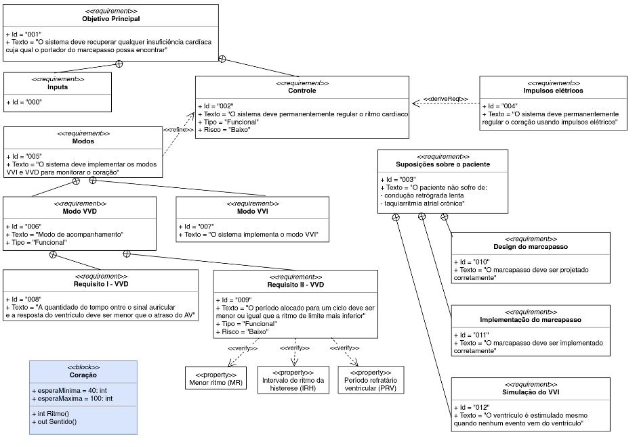

**2.2 Funções do produto**

<Resuma as principais funções que o produto deve executar ou deve permitir que o usuário execute. Os detalhes serão fornecidos na Seção 3, portanto, apenas um resumo de alto nível (como uma lista de marcadores) é necessário aqui. Organize as funções para torná-las compreensíveis para qualquer leitor do SRS. Uma imagem dos principais grupos de requisitos relacionados e como eles se relacionam, como um diagrama de fluxo de dados de nível superior ou diagrama de classe de objeto, geralmente é eficaz.> DETALHAR ESCOPO DO PRODUTO

**2.3 Classes e características do usuário**

Um marca-passos é um dispositivo eletrônico implantado no coração de um paciente que sofre de bradicardia. A bradicardia é uma condição caracterizada por uma frequência cardíaca muito mais lenta do que a normal, em geral menor do que 60 batimentos por minuto, ou o oposto da taquicardia, que é caracterizada por uma frequência cardíaca muito alta, acima de 100 batimentos por minuto na ausência de esforço físico significativo. Um marca-passos pode ser implantado em um paciente cujo corpo não pode por si só garantir uma função cardíaca regular que corresponda ao esforço físico do paciente. Nesse caso, o marca-passos substitui as instruções normais transmitidas pelo corpo.

<Identifique as várias classes de usuário que você prevê que usarão este produto. As classes de usuários podem ser diferenciadas com base na frequência de uso, subconjunto de funções do produto utilizadas, conhecimento técnico, níveis de segurança ou privilégio, nível educacional ou experiência. Descreva as características pertinentes de cada classe de usuário. Certos requisitos podem pertencer apenas a determinadas classes de usuários. Distinga as classes de usuário mais importantes para este produto daquelas que são menos importantes para satisfazer.

**2.4 Ambiente operacional**

Um marca-passos é um pequeno sistema eletrônico destinado a ajudar o coração a manter um ritmo regular. O marca-passos é implantado cirurgicamente no torso do paciente. Os eletrodos estão posicionados nos músculos do coração. O marca-passos em si é posicionado sob a pele, próximo ao ombro. O marca-passos opera na vizinhança imediata do coração.

<Descreva o ambiente em que o software operará, incluindo a plataforma de hardware, o sistema operacional e as versões, e quaisquer outros componentes ou aplicativos de software com os quais ele deva coexistir pacificamente.> CORPO HUMANO CONDIÇÕES

**2.5 Restrições de projeto e implementação**

As restrições de projeto e implementação implicam que paciente usuário não pode sofrer de condução retrógrada lenta e nem de taquiarritmia atrial crônica. Demais restrições envolve, políticas envolvendo aprovações medicinais legais, limitações de hardware como tempo de atuação e processamento (considerando que o marcapasso não pode falhar), considerações de segurança com base na aplicação e manutenção do marcapasso.

<Descreva quaisquer itens ou problemas que limitarão as opções disponíveis para os desenvolvedores. Isso pode incluir: políticas corporativas ou regulatórias; limitações de hardware (requisitos de tempo, requisitos de memória); interfaces para outras aplicações; tecnologias, ferramentas e bancos de dados específicos a serem usados; operações paralelas; requisitos de idioma; protocolos de comunicação; considerações de segurança; convenções de design ou padrões de programação (por exemplo, se a organização do cliente for responsável por manter o software entregue).>

**2.6 Documentação do usuário**

<Liste os componentes da documentação do usuário (como manuais do usuário, ajuda on-line e tutoriais) que serão entregues juntamente com o software. Identifique quaisquer formatos ou padrões conhecidos de entrega da documentação do usuário. NAO PRECISA DISSO

**2.7 Pressupostos e dependências**

<Liste quaisquer fatores assumidos (em oposição a fatos conhecidos) que possam afetar os requisitos estabelecidos na SRS. Isso pode incluir componentes comerciais ou de terceiros que você planeja usar, problemas relacionados ao ambiente operacional ou de desenvolvimento ou restrições. O projeto pode ser afetado se essas suposições estiverem incorretas, não forem compartilhadas ou forem alteradas. Identifique também quaisquer dependências que o projeto tenha de fatores externos, como componentes de software que você pretende reutilizar.

**3. Requisitos de interface externa**

**3.1 Interfaces do usuário**

<Descreva as características lógicas de cada interface entre o produto de software e os usuários. Isso pode incluir imagens de tela de amostra, quaisquer padrões da GUI ou guias de estilo da família de produtos a serem seguidos, restrições de layout da tela, botões e funções padrão (por exemplo, ajuda) que aparecerão em todas as telas, atalhos de teclado, padrões de exibição de mensagens de erro e em breve. Defina os componentes de software para os quais é necessária uma interface com o usuário. Os detalhes do design da interface do usuário devem ser documentados em uma especificação separada da interface do usuário.

**3.2 Interfaces de hardware**

<Descreva as características lógicas e físicas de cada interface entre o produto de software e os componentes de hardware do sistema. Isso pode incluir os tipos de dispositivos suportados, a natureza dos dados e as interações de controle entre o software e o hardware e os protocolos de comunicação a serem usados.

**3.3 Interfaces de software**

<Descreva as conexões entre este produto e outros componentes de software específicos (nome e versão), incluindo bancos de dados, sistemas operacionais, ferramentas, bibliotecas e componentes comerciais integrados. Identifique os itens de dados ou mensagens que entram no sistema e saiam e descreva o objetivo de cada um. Descreva os serviços necessários e a natureza das comunicações. Consulte os documentos que descrevem os protocolos detalhados da interface de programação de aplicativos. Identifique os dados que serão compartilhados entre os componentes de software. Se o mecanismo de compartilhamento de dados precisar ser implementado de uma maneira específica (por exemplo, uso de uma área de dados global em um sistema operacional multitarefa), especifique isso como uma restrição de implementação.>

**3.4 Interfaces de comunicação**

<Descreva os requisitos associados a quaisquer funções de comunicação exigidas por este produto, incluindo e-mail, navegador da Web, protocolos de comunicação de servidor de rede, formulários eletrônicos e assim por diante. Defina qualquer formatação de mensagem pertinente. Identifique quaisquer padrões de comunicação que serão usados, como FTP ou HTTP. Especifique quaisquer problemas de segurança ou criptografia de comunicação, taxas de transferência de dados e mecanismos de sincronização.

**4. Recursos do Sistema**

<Este modelo ilustra a organização dos requisitos funcionais do produto por recursos do sistema, os principais serviços fornecidos pelo produto. Você pode preferir organizar esta seção por caso de uso, modo de operação, classe de usuário, classe de objeto, hierarquia funcional ou combinações destes, o que fizer o sentido mais lógico para o seu produto.

**4.1 Recurso do sistema 1**

<Não diga realmente "Recurso do sistema 1." Indique o nome do recurso em apenas algumas palavras.>

4.1.1 Descrição e prioridade

<Forneça uma descrição curta do recurso e indique se ele é de prioridade Alta, Média ou Baixa. Você também pode incluir classificações de componentes prioritários específicos, como benefício, penalidade, custo e risco (cada um classificado em uma escala relativa, de um mínimo de 1 a um máximo de 9).

4.1.2 Sequências de estímulo / resposta

<Liste as seqüências de ações do usuário e respostas do sistema que estimulam o comportamento definido para esse recurso. Eles corresponderão aos elementos de diálogo associados aos casos de uso.

4.1.3 Requisitos funcionais

<Especifique os requisitos funcionais detalhados associados a esse recurso. Esses são os recursos de software que devem estar presentes para que o usuário execute os serviços fornecidos pelo recurso ou execute o caso de uso. Inclua como o produto deve responder a condições antecipadas de erro ou entradas inválidas. Os requisitos devem ser concisos, completos, inequívocos, verificáveis ​​e necessários. Use "TBD" como espaço reservado para indicar quando as informações necessárias ainda não estão disponíveis.>

<Cada requisito deve ser identificado exclusivamente com um número de sequência ou uma tag significativa de algum tipo.>

REQ-1:

REQ-2:

**4.2 Recurso 2 do sistema (e assim por diante)**

**5. Outros requisitos não funcionais**

**5.1 Requisitos de desempenho**

<Se houver requisitos de desempenho para o produto sob várias circunstâncias, indique-os aqui e explique sua lógica, para ajudar os desenvolvedores a entender a intenção e fazer escolhas de design adequadas. Especifique os relacionamentos de temporização para sistemas em tempo real. Torne esses requisitos tão específicos quanto possível. Pode ser necessário declarar requisitos de desempenho para requisitos ou recursos funcionais individuais.

**5.2 Requisitos de segurança**

<Especifique os requisitos relacionados a possíveis perdas, danos ou danos que possam resultar do uso do produto. Defina quaisquer salvaguardas ou ações que devem ser tomadas, bem como ações que devem ser evitadas. Consulte quaisquer políticas ou regulamentos externos que declarem problemas de segurança que afetam o design ou o uso do produto. Defina todas as certificações de segurança que devem ser satisfeitas.>

**5.3 Requisitos de proteção/privacidade**

<Especifique quaisquer requisitos relacionados a questões de segurança ou privacidade em torno do uso do produto ou da proteção dos dados utilizados ou criados pelo produto. Defina quaisquer requisitos de autenticação de identidade do usuário. Consulte quaisquer políticas ou regulamentos externos

**5.4 Atributos de qualidade do software**

<Especifique quaisquer características adicionais de qualidade para o produto que serão importantes para os clientes ou desenvolvedores. Alguns a considerar são: adaptabilidade, disponibilidade, correção, flexibilidade, interoperabilidade, manutenibilidade, portabilidade, confiabilidade, reutilização, robustez, testabilidade e usabilidade. Escreva-os para serem específicos, quantitativos e verificáveis ​​quando possível. No mínimo, esclareça as preferências relativas a vários atributos, como facilidade de uso e facilidade de aprendizado.

**5.5 Regras de Negócios**

<Liste quaisquer princípios operacionais sobre o produto, como quais indivíduos ou funções podem executar quais funções em circunstâncias específicas. Esses não são requisitos funcionais em si mesmos, mas podem implicar certos requisitos funcionais para impor as regras.>

**6. Outros requisitos**

<Defina quaisquer outros requisitos não cobertos em outras partes do SRS. Isso pode incluir requisitos de banco de dados, requisitos de internacionalização, requisitos legais, objetivos de reutilização para o projeto e assim por diante. Adicione novas seções que sejam pertinentes ao projeto.>

**Apêndice A: Glossário**

<Defina todos os termos necessários para interpretar adequadamente o SRS, incluindo acrônimos e abreviações. Você pode criar um glossário separado que abranja vários projetos ou toda a organização e inclua apenas termos específicos para um único projeto em cada SRS.

**Apêndice B: Modelos de Análise**

<Opcionalmente, inclua quaisquer modelos de análise pertinentes, como diagramas de fluxo de dados, diagramas de classes, diagramas de transição de estado ou diagramas de relacionamento de entidade.>

**Apêndice C: Lista a Ser Determinada**

<Colete uma lista numerada das referências TBD (a serem determinadas) que permanecem no SRS para que possam ser rastreadas até o fechamento.>